19 - PAT, OSPF, DHCP

Topológia
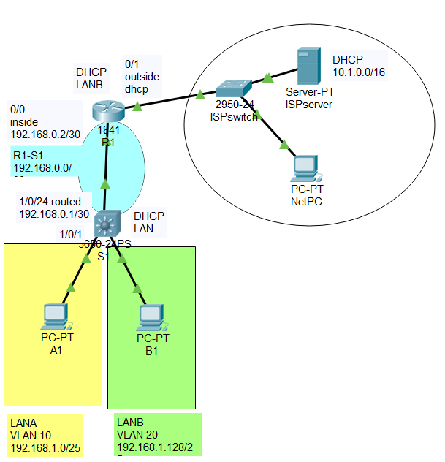

VLAN-ok
Hozza létre LANA és LANB VLAN-jait és állítsa be a hozzáférési portokat S1 kapcsolón!
Állítsa be a VLAN-okhoz a kapcsolót a lenti táblázatnak megfelelően!
A LANA gépei S1 kapcsoló, míg LANB gépei R1 forgalomirányítót használják DHCP kiszolgálóként.
Alhálózat neve | VLAN száma | Alhálózat címe | Maszk | Átjáró
LANA | 10 | 192.168.1.0 | /25 | 192.168.1.126
LANB | 20 | 192.168.1.128 | /25 | 192.168.1.254

S1(config)#vlan 10
S1(config-vlan)#name LANA
S1(config-vlan)#exit
S1(config)#vlan 20
S1(config-vlan)#name LANB
S1(config-vlan)#exit
S1(config)#interface gig1/0/1
S1(config-if)#description LANA
S1(config-if)#swi mode access
S1(config-if)#swi access vlan 10
S1(config-if)#exit

S1(config)#interface gig1/0/2
S1(config-if)#description LANB
S1(config-if)#switchport mode access
S1(config-if)#swi access vlan 20
S1(config-if)#exit
S1(config)#interface vlan 10
S1(config-if)#description LANA
S1(config-if)#ip address 192.168.1.126 255.255.255.128
S1(config-if)#exit
S1(config)#interface vlan 20
S1(config-if)#description LANB
S1(config-if)#ip address 192.168.1.254 255.255.255.128
S1(config-if)#ip helper-address 192.168.0.2
S1(config-if)#exit

DHCP
Állítson be DHCP szolgáltatást S1 kapcsolón a LANA számára!
Állítson be DHCP szolgáltatást R1 forgalomirányítón a LANB számára!
Alhálózat neve | VLAN száma | Alhálózat címe | Maszk | Átjáró
LANA | 10 | 192.168.1.0 | /25 | 192.168.1.126
LANB | 20 | 192.168.1.128 | /25 | 192.168.1.254

S1(config)#ip dhcp excluded-adress 192.168.1.126
S1(config)#ip dhcp pool LANA
S1(config-dhcp)#network 192.168.1.0 255.255.255.128
S1(config-dhcp)#default-router 192.168.1.126
S1(config-dhcp)#dns 8.8.8.8
S1(config-dhcp)#exit
R1(config)#ip dhcp excluded-adress 192.168.1.254
R1(config)#ip dhcp pool LANB
R1(config-dhcp)#network 192.168.1.128 255.255.255.128
R1(config-dhcp)#default-router 192.168.1.254
R1(config-dhcp)# dns 8.8.8.8
R1(config-dhcp)#exit

Forgalomirányítás
Állítson be OSPF forgalomirányítás R1 routeren és S1 kapcsolón!
R1 forgalomirányítón hirdesse a WAN interfészére DHCP-n keresztül érkező alapértelmezett útvonalat!
Alhálózat neve | Alhálózat címe | Maszk
LANA | 192.168.1.0 | /25
LANB | 192.168.1.128 | /25
R1-S1 | 192.168.0.0 | /30

R1(config)#router ospf 1
R1(config-router)#network 192.168.0.0 0.0.0.3 area 0
R1(config-router)#default-information originate
R1(config-router)#exit
S1(config)#ip routing
S1(config)#router ospf 1
S1(config-router)#network 192.168.0.0 0.0.0.3 area 0
S1(config-router)#network 192.168.1.0 0.0.0.127 area 0
S1(config-router)#netwprk 192.168.1.128 0.0.0.127 area 0
S1(config-router)#passive vlan 10
S1(config-router)#passive vlan 20
S1(config-router)#exit

PAT címfordítás
Állítson be R1 forgalomirányítón PAT címfordítást!
A WAN oldalon használja az interfész aktuálisan DHCP-vel kapott címet!
A belső hálózatból csak a LANA hálózat forgalmát kell címfordítani, LANB hálózat gépeinek forgalmát nem!
R1(config)#interface fa0/0
R1(config-if)#description LAN
R1(config-if)#ip address 192.168.0.2 255.255.255.252
R1(config-if)#ip nat inside
R1(config-if)#no shutdown
R1(config-if)#exit
R1(config)#interface fa0/1
R1(config-if)#description WAN
R1(config-if)#ip address dhcp
R1(config-if)#ip nat outside
R1(config-if)#no shutdown
R1(config-if)#exit
R1(config)#ip nat inside source list LAN interface fa0/1
R1(config)#ip access-list standard LAN
R1(config-list)#permit 192.168.1.0 0.0.0.127
R1(config-list)#deny 192.168.1.128 0.0.0.127
R1(config-list)#deny any
R1(config-list)#exit

Teszt feladatok
Próbálja ki, hogy LANA és LANB gépeiről elérhető-e a www.gdszeged.hu?
Próbálja ki, hogy S1 kapcsolóról elérhető-e a Google DNS kiszolgálója a 8.8.8.8 címen?
Ellenőrizze a címfordítási táblát R1 forgalomirányítón!
Ellenőrizze a LAN hozzáférési listát R1 routeren!

